|  |  |  |
| --- | --- | --- |
| **NOME DO PROJETO** | | |
| **DIAGRAMA DE SEQUÊNCIA** | | |
| Preparado por | Fernanda Aparecida Rodrigues Silva, Maria Júlia Silva Bachelane, Orlando Enrico Liz Silvério Silva | Versão: 1.0 |
| Aprovado por: |  | 03/08/2015 |

**I – DIAGRAMAS DE SEQUÊNCIA**

|  |  |
| --- | --- |
| **Caso de uso relacionado** | |
| Alteração de Configurações | |
| **Descrição da ação** | |
| - Inserir Configurações a Serem Trocados  - Valida as Configurações  - Altera as Configurações no Banco  - Envio resposta | |
| **Responsável pela definição** | **Data da criação** |
| Fernanda Aparecida Rodrigues Silva | 03/08/2015 |

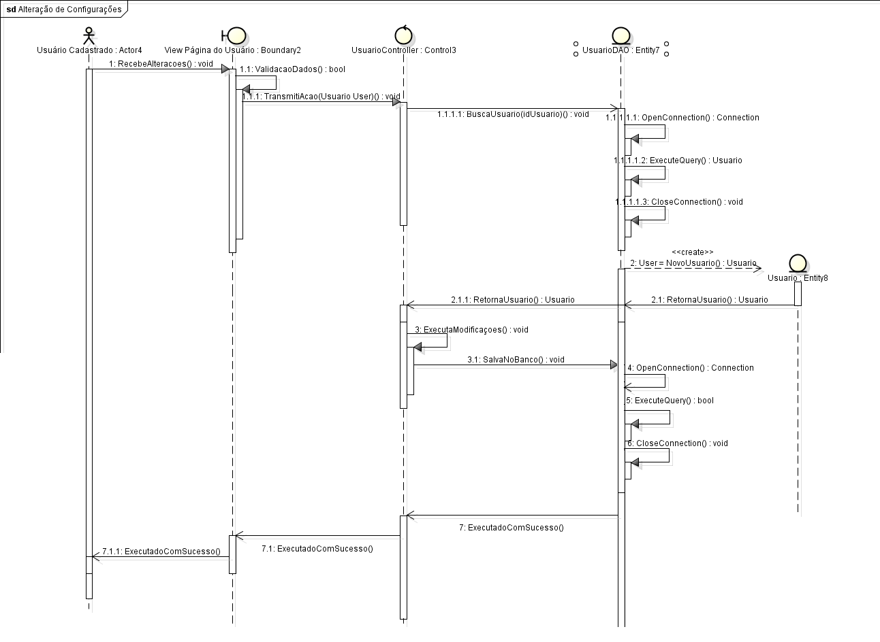

|  |  |
| --- | --- |
| **Caso de uso relacionado** | |
| Cadastro do Usuário | |
| **Descrição da ação** | |
| - Inserir informações  - Coleta Informações e Valida-as  - Inserir no banco  - Envio e-mail de confirmação  - Aguardo a resposta do cliente | |
| **Responsável pela definição** | **Data da criação** |
| Fernanda Aparecida Rodrigues Silva | 03/08/2015 |

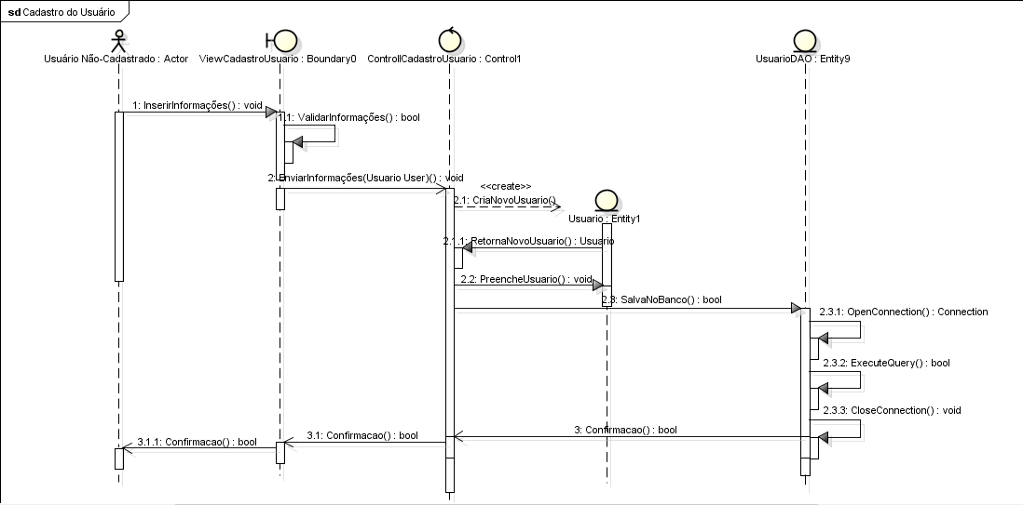

|  |  |
| --- | --- |
| **Caso de uso relacionado** | |
| Solicitação de Acesso à Fórum Privado | |
| **Descrição da ação** | |
| - Enviar solicitação (Apertar Botão)  - Notificar o Criador do Fórum  - Recolher Resposta  - Se Sim  - Adicionar o usuário como membro ativo  - Liberar Acesso  - Se Não  - Enviar Notificação de Erro | |
| **Responsável pela definição** | **Data da criação** |
| Fernanda Aparecida Rodrigues Silva | 03/08/2015 |

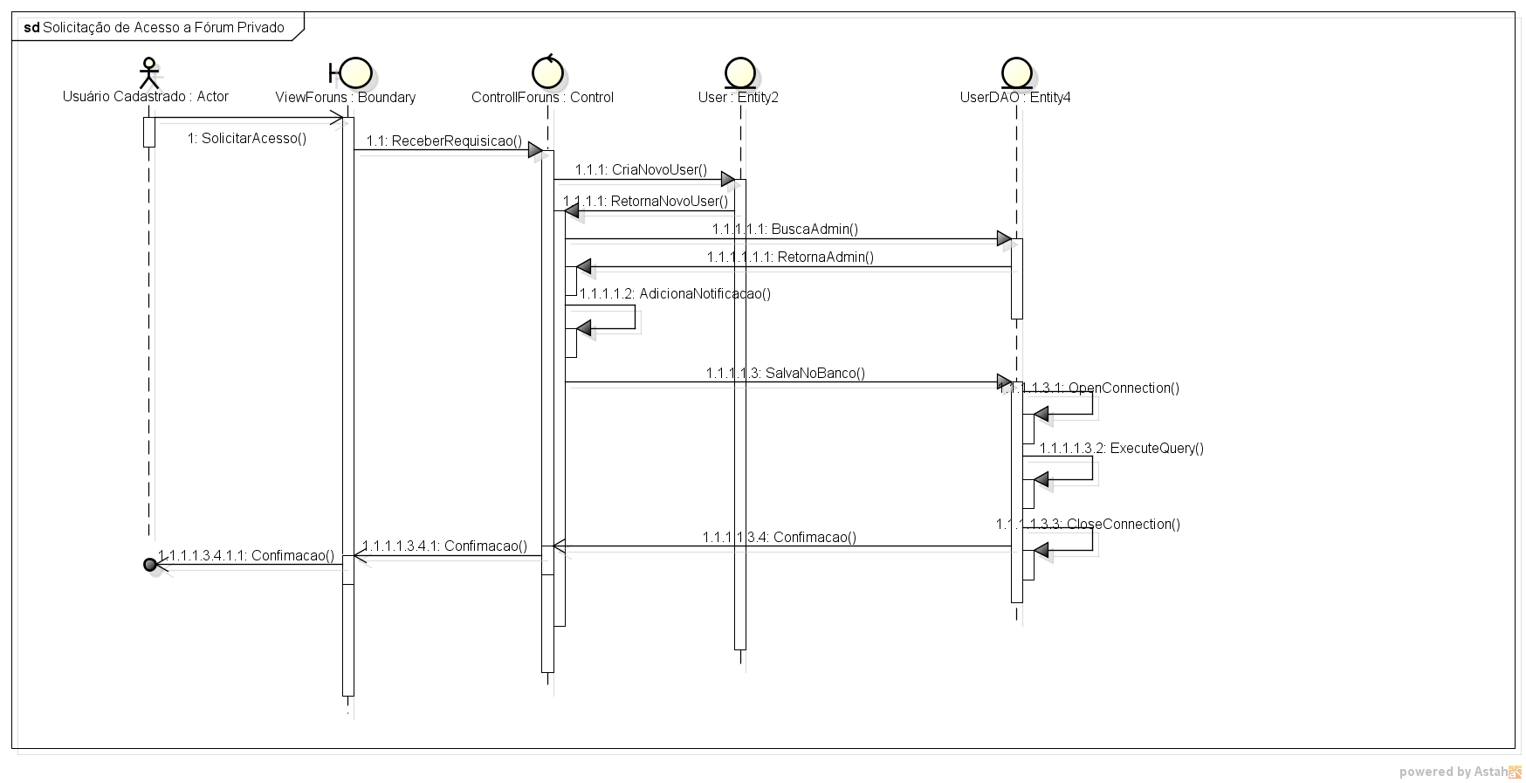

|  |  |
| --- | --- |
| **Caso de uso relacionado** | |
| Participar de Sorteios | |
| **Descrição da ação** | |
| - Se estiver dentro do prazo do sorteio  - Inscrever-se no sorteio;  - Inserir usuário no banco de dados do sorteio; | |
| **Responsável pela definição** | **Data da criação** |
| Fernanda Aparecida Rodrigues Silva | 03/08/2015 |

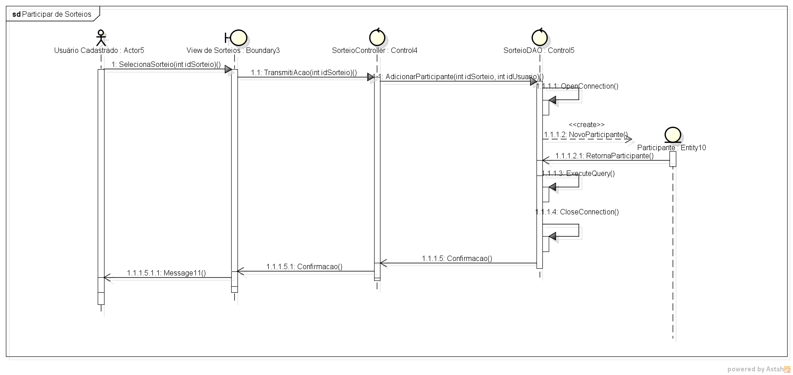

|  |  |
| --- | --- |
| **Caso de uso relacionado** | |
| Cadastrar Livros Para Comércio | |
| **Descrição da ação** | |
| - Selecionar livro base;  - Inserir Informações da versão;  - Inserir estado físico do livro;  - Informar preço; | |
| **Responsável pela definição** | **Data da criação** |
| Maria Júlia Silva Bechelane | 03/08/2015 |

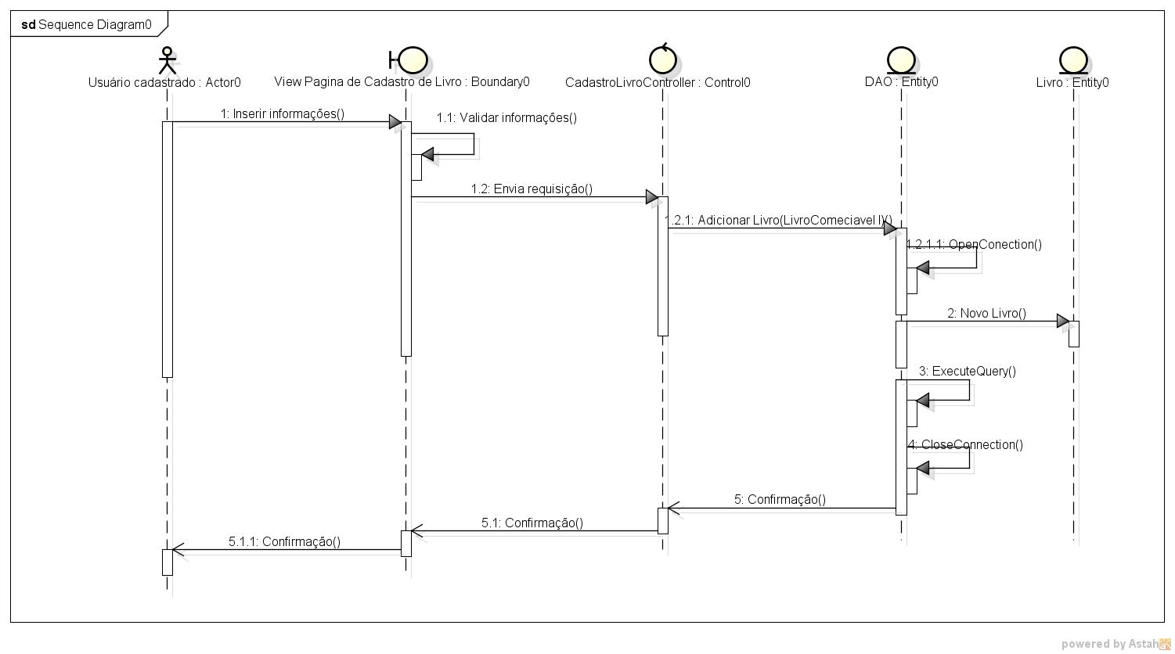

|  |  |
| --- | --- |
| **Caso de uso relacionado** | |
| Criar Desafios | |
| **Descrição da ação** | |
| - Para criar  - Inserir informações sobre o desafio de um certo livro;  - Coleta Informações e Valida-as;  - Inserir no banco; | |
| **Responsável pela definição** | **Data da criação** |
| Maria Júlia Silva Bechelane | 03/08/2015 |

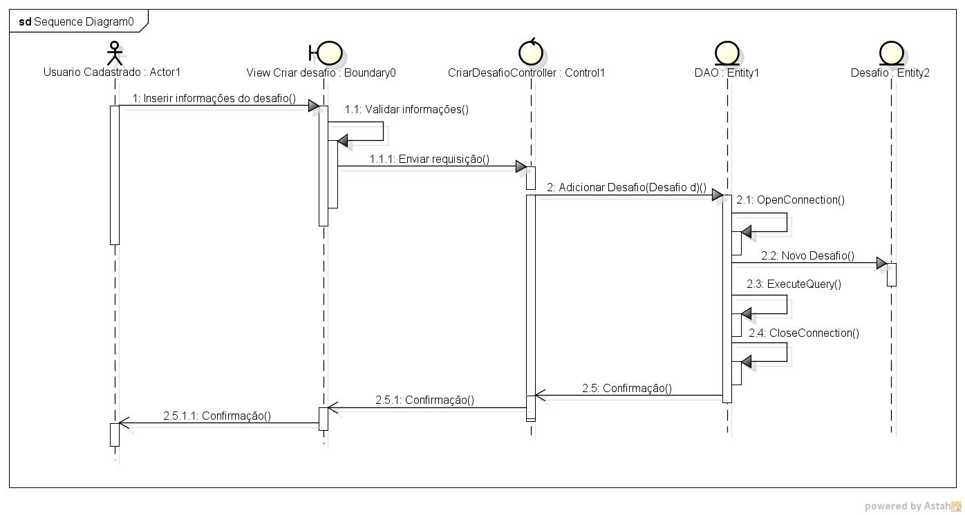

|  |  |
| --- | --- |
| **Caso de uso relacionado** | |
| Cadastrar Livros na sua Coleção | |
| **Descrição da ação** | |
| - Se Livro Novo  - Inserir informações  - Coleta Informações e Valida-as  - Inserir no banco | |
| **Responsável pela definição** | **Data da criação** |
| Orlando Enrico Liz Silvério Silva | 03/08/2015 |

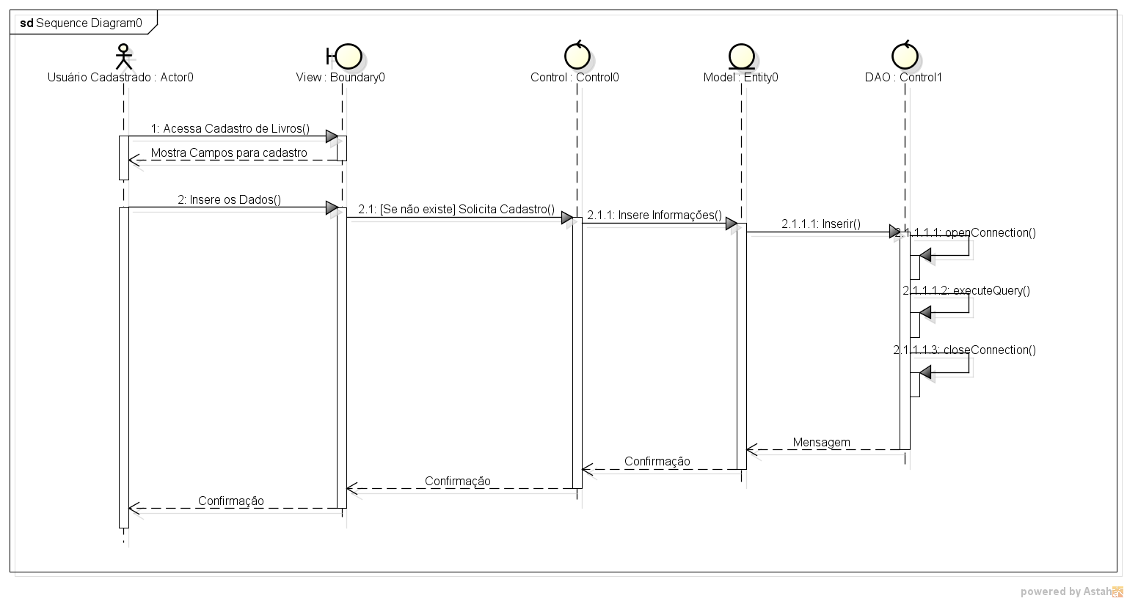

|  |  |
| --- | --- |
| **Caso de uso relacionado** | |
| Criar Fóruns Públicos e Privados | |
| **Descrição da ação** | |
| - Inserir informações sobre o fórum;  - Coleta Informações e Valida-as;  - Inserir no banco | |
| **Responsável pela definição** | **Data da criação** |
| Orlando Enrico Liz Silvério Silva | 03/08/2015 |

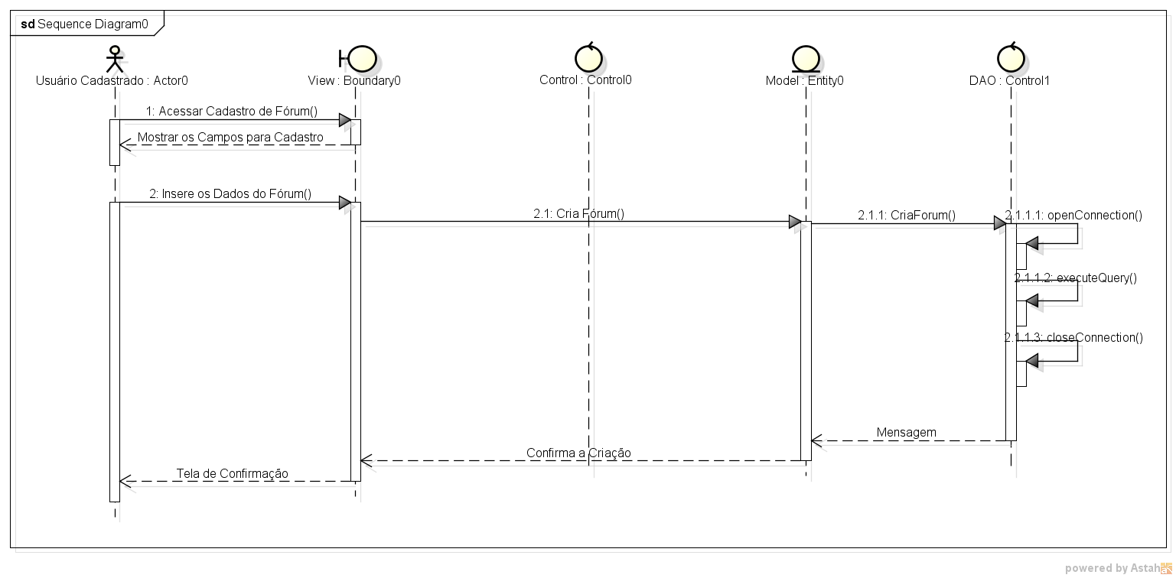

|  |  |
| --- | --- |
| **Caso de uso relacionado** | |
| Pesquisar Livros, Perfis e Fóruns | |
| **Descrição da ação** | |
| - Inserir Informações do que for Pesquisar;  - Procurar no Banco de Dados;  - Se Encontrou  - Retorna Informações; | |
| **Responsável pela definição** | **Data da criação** |
| Orlando Enrico Liz Silvério Silva | 03/08/2015 |

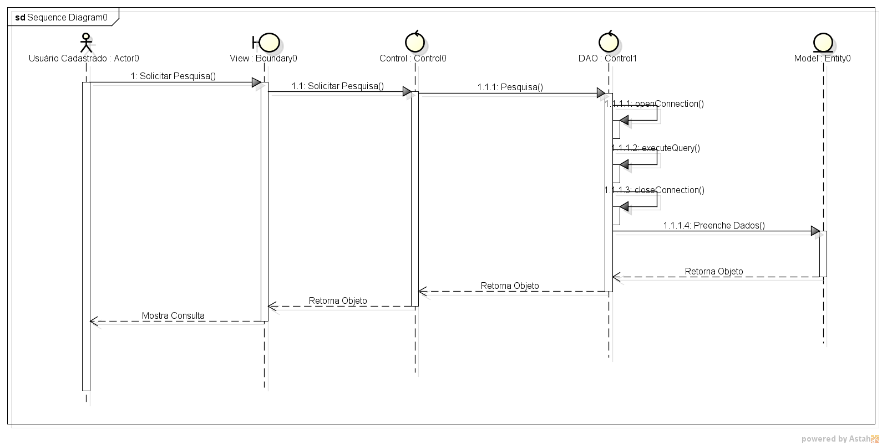

|  |  |  |
| --- | --- | --- |
| **REGISTRO DE ALTERAÇÕES** | | |
| **Data** | **Modificado por** | **Descrição da mudança** |
|  |  |  |
|  |  |  |